Projekt

z dnia .......................

Zatwierdzony przez .........................

Uchwała ....................  
Rady Miasta Piotrkowa Trybunalskiego

z dnia .................... 2023 r.

w sprawie nadania nazwy dla drogi w Piotrkowie Trybunalskim

Na podstawie art. 18 ust. 2 pkt 13 ustawy z dnia 8 marca 1990 r. o samorządzie gminnym (Dz. U. z 2023 r. poz. 40, poz. 572, poz. 1463, poz. 1688) uchwala się, co następuje:

§ 1. Nadaje się nazwę "Brunona" dla nowej drogi dojazdowej zlokalizowanej w Piotrkowie Trybunalskim.

§ 2. Przebieg drogi przedstawiony został na mapie stanowiącej załącznik do niniejszej uchwały.

§ 3. Wykonanie uchwały powierza się Prezydentowi Miasta Piotrkowa Trybunalskiego.

§ 4. Uchwała wchodzi w życie po upływie 14 dni od ogłoszenia w Dzienniku Urzędowym Województwa Łódzkiego.

Załącznik do uchwały Nr ....................  
Rady Miasta Piotrkowa Trybunalskiego  
z dnia....................2023 r.

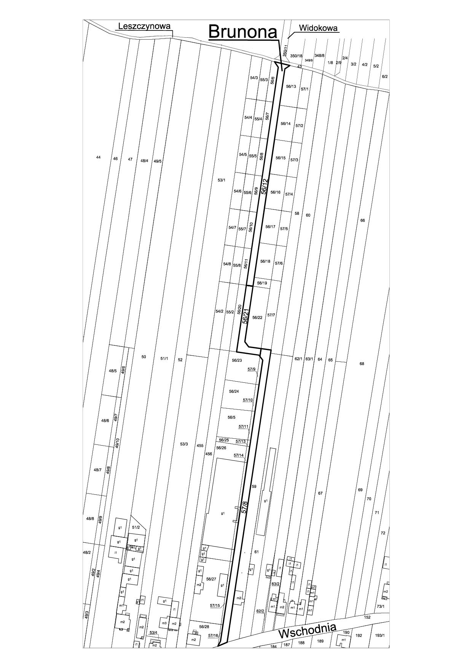

uzasadnienie

do projektu uchwały w sprawie nadania nazwy „Brunona” dla drogi położonej pomiędzy ulicą Leszczynową i ulicą Wschodnią w Piotrkowie Tryb.

Na podstawie decyzji o warunkach zabudowy i zagospodarowania terenu, wydzielona została droga wewnętrzna biegnąca pomiędzy ulicą Leszczynową a ulicą Wschodnią.

Droga wyodrębniona została w celu obsługi komunikacyjnej przylegających do niej działek budowlanych. Właścicielami drogi są osoby prywatne.

W dniu 16.08.2023 r. wszyscy współwłaściciele drogi wewnętrznej zwrócili się z prośbą o nadanie dla niej nazwy

„Brunona”

Nadanie nazwy dla drogi jest niezbędne dla prawidłowej identyfikacji adresowej usytuowanych przy niej nieruchomości, w tym rozpoczęcia użytkowania nowych budynków mieszkalnych.